"Сәулет, қала құрылысы және құрылыс саласындағы жобаларды басқару жөніндегі ұйымдарды аккредиттеу" мемлекеттік көрсетілетін қызмет регламентін бекіту туралы
Күшін жойған
Маңғыстау облысы әкімдігінің 2016 жылғы 01 сәуірдегі № 85 қаулысы. Маңғыстау облысы Әділет департаментінде 2016 жылғы 14 сәуірде № 3012 болып тіркелді. Күші жойылды-Маңғыстау облысы әкімдігінің 2020 жылғы 20 ақпандағы № 22 қаулысымен
Ескерту. Күші жойылды - Маңғыстау облысы әкімдігінің 20.02.2020 № 22 қаулысымен (алғашқы ресми жарияланған күнінен кейін күнтізбелік он күн өткен соң қолданысқа енгізіледі).
РҚАО-ның ескертпесі.
Құжаттың мәтінінде түпнұсқаның пунктуациясы мен орфографиясы сақталған.
"Мемлекеттік көрсетілетін қызметтер туралы" 2013 жылғы 15 сәуірдегі Қазақстан Республикасы Заңының 16-бабының 3-тармағына сәйкес облыс әкімдігі ҚАУЛЫ ЕТЕДІ:
1. Қоса беріліп отырған "Сәулет, қала құрылысы және құрылыс саласындағы жобаларды басқару жөніндегі ұйымдарды аккредиттеу" мемлекеттік көрсетілетін қызмет регламенті бекітілсін.
2. "Маңғыстау облысының мемлекеттік сәулет-құрылыс бақылауы басқармасы" мемлекеттік мекемесі (Б.К.Әбілов) осы қаулының "Әділет" ақпараттық-құқықтық жүйесі мен бұқаралық ақпарат құралдарында ресми жариялануын, Маңғыстау облысы әкімдігінің интернет-ресурсында орналасуын қамтамасыз етсін.
3. Осы қаулының орындалуын бақылау сәулет және құрылыс саласындағы мәселелерге жетекшілік ететін облыс әкімінің бірінші орынбасарына жүктелсін.
4. Осы қаулы әділет органдарында мемлекеттік тіркелген күннен бастап күшіне енеді және алғашқы ресми жарияланған күнінен кейін күнтізбелік он күн өткен соң қолданысқа енгізіледі.
Облыс әкімінің
міндетін атқарушы | С. Алдашев
"КЕЛІСІЛДІ"
"Маңғыстау облысының мемлекеттік
сәулет-құрылыс бақылауы басқармасы"
мемлекеттік мекемесінің басшысы
Б. Әбілов
"01" сәуір 2016 жыл.
Маңғыстау облысы әкімдігінің
2016 жылғы "01" сәуірдегі
№ 85 қаулысымен
бекітілген
"Сәулет, қала құрылысы және құрылыс саласындағы жобаларды басқару жөніндегі ұйымдарды аккредиттеу"мемлекеттік қызмет регламенті
Ескерту. Регламент 4-тараумен толықтырылды- Маңғыстау облысы әкімдігінің 07.03.2019 № 43 қаулысымен (алғашқы ресми жарияланған күнінен кейін күнтізбелік он күн өткен соң қолданысқа енгізіледі).
1. Жалпы ережелер
1. "Сәулет, қала құрылысы және құрылыс саласындағы жобаларды басқару жөніндегі ұйымдарды аккредиттеу" мемлекеттік көрсетілетін қызметін (бұдан әрі – мемлекеттік көрсетілетін қызмет) облыстың жергілікті атқарушы органы "Маңғыстау облысының мемлекеттік сәулет-құрылыс бақылауы басқармасы" мемлекеттік мекемесі (бұдан әрі – көрсетілетін қызметті беруші) көрсетеді.
Өтінішті қабылдау және мемлекеттік көрсетілетін қызметтің нәтижесін беру "Азаматтарға арналған үкімет" мемлекеттік корпорациясы" коммерциялық емес акционерлік қоғамы (бұдан әрі – Мемлекеттік корпорация) арқылы жүзеге асырылады.
Ескерту. 1 - тармаққа өзгерістер енгізілді Маңғыстау облысы әкімдігінің 07.03.2019 № 43 қаулысымен (алғашқы ресми жарияланған күнінен кейін күнтізбелік он күн өткен соң қолданысқа енгізіледі).
2. Мемлекеттік қызметті көрсету нысаны: қағаз түрінде.
3. Мемлекеттік қызметті көрсету нәтижесі Қазақстан Республикасы Ұлттық экономика министрінің міндетін атқарушының 2016 жылғы 12 ақпандағы № 74 бұйрығымен (Нормативті құқықтық актілерді мемлекеттік тіркеу тізілімінде № 13213 болып тіркеген, "Әділет" ақпараттық-құқықтық жүйесінде 2016 жылғы 2 наурызда жарияланған) бекітілген "Сәулет, қала құрылысы және құрылыс саласындағы жобаларды басқару жөніндегі ұйымдарды аккредиттеу" мемлекеттік көрсетілетін қызмет стандартына (бұдан әрі - стандарт) 1-қосымшаға сәйкес нысан бойынша аккредиттеу туралы куәлік беру (бұдан әрі - куәлік) немесе стандарттың 10-тармағында көзделген негіздер бойынша мемлекеттік қызметті көрсетуден бас тарту туралы дәлелді жауап беру болып табылады.
Мемлекеттік қызметті көрсету нәтижесін беру нысаны: қағазбен.
Мемлекеттік көрсетілетін қызмет заңды тұлғаларға (бұдан әрі – көрсетілетін қызметті алушы) тегін көрсетіледі.
2. Мемлекеттік қызметті көрсету процесінде көрсетілетін қызметті берушінің құрылымдық бөлімшелерінің (қызметкерлерінің) іс-қимылы тәртібін сипаттау
4. Мемлекеттік қызметті көрсету бойынша рәсімді (іс-қимылды) бастауға негіздеме көрсетілетін қызметті берушінің көрсетілетін қызметті алушыдан, стандарттың 9-тармағында көрсетілген өтінішті және өзге құжаттарды алуы болып табылады.
5. Мемлекеттік қызметті көрсету процесінің құрамына кіретін әрбір рәсімнің (іс-қимылдың) мазмұны, оның орындалу ұзақтығы және олардың орындалу дәйектілігі, оның ішінде әрбір құрылымдық бөлімшелер бөлінісінде барлық рәсімдердің (іс-қимылдардың) өту кезеңдері:
1) көрсетілетін қызметті берушінің кеңсесінде құжаттарды қабылдау және оларды тіркеу – 15 (он бес) минут;
2) көрсетілетін қызметті беруші басшысының құжаттарды қарауы – 20 (жиырма) минут;
3) көрсетілетін қызметті берушінің жауапты орындаушысының құжаттарды қарауы және аккредиттеу комиссиясына қарауға дайындауы – 10 (он) жұмыс күні;
4) аккредиттеу комиссиясының құжаттарды қарауы – 3 (үш) жұмыс күні;
5) көрсетілетін қызметті берушінің жауапты орындаушысының аккредиттеу комиссиясының хаттамасы шешiмін ресiмдеуі - 1 (бір) жұмыс күні;
6) көрсетілетін қызметті беруші басшысының аккредиттеу комиссиясының нәтижесін қарауы - 1 (бір) жұмыс күні;
7) көрсетілетін қызметті алушыға мемлекеттік қызметті көрсету нәтижесін беру – 15 (он бес) минут.
Ескерту. 5 - тармаққа өзгерістер енгізілді Маңғыстау облысы әкімдігінің 07.03.2019 № 43 қаулысымен (алғашқы ресми жарияланған күнінен кейін күнтізбелік он күн өткен соң қолданысқа енгізіледі).
6. Келесі рәсімді (іс-қимылды) орындауды бастау үшін негіз болатын мемлекеттік қызметті көрсету бойынша рәсімнің (іс-қимылдың) нәтижесі және оның басқа құрылымдық бөлімшеге беру тәртібі:
1) өтініштің көшірмесінде құжаттар топтамасын қабылдау күні мен уақыты көрсетіліп кеңседе тіркеу туралы белгі;
2) көрсетілетін қызметті берушінің жауапты орындаушысын анықтау;
3) аккредиттеу комиссиясының қарауына құжаттарды беру;
4) аккредиттеу комиссиясының шешімі;
5) жауапты орындаушының хаттаманы ресiмдеуі;
6 ) мемлекеттік қызметті беруші басшысының қол қоюы;
7) Алып тасталды - Маңғыстау облысы әкімдігінің 07.03.2019 № 43 қаулысымен (алғашқы ресми жарияланған күнінен кейін күнтізбелік он күн өткен соң қолданысқа енгізіледі).
Ескерту. 6 - тармаққа өзгерістер енгізілді Маңғыстау облысы әкімдігінің 07.03.2019 № 43 қаулысымен (алғашқы ресми жарияланған күнінен кейін күнтізбелік он күн өткен соң қолданысқа енгізіледі).
3. Мемлекеттік қызмет көрсету процесінде көрсетілетін қызметті берушінің құрылымдық бөлімшелерінің (қызметкерлерінің) өзара іс-қимылы тәртібін сипаттау
7. Мемлекеттік қызмет көрсету процесіне қатысатын көрсетілетін қызметті берушінің құрылымдық бөлімшелерінің (қызметкерлерінің) тізбесі:
көрсетілетін қызметті берушінің кеңсесі;
2) көрсетілетін қызметті берушінің басшысы;
3) көрсетілетін қызметті берушінің жауапты орындаушысы;
4) көрсетілетін қызметті берушінің аккредиттеу комиссиясы.
8. Әрбір рәсімнің (іс-қимылдың) ұзақтығын көрсете отырып, құрылымдық бөлімшелер (қызметкерлер) арасындағы рәсімдердің (іс - қимылдардың) реттілігін сипаттау:
1) көрсетілетін қызметті берушінің кеңсесі құжаттарды қабылдайды, тіркейді, құжаттар топтамасын қабылдау күні мен уақытын көрсетіп, оның қағаз жеткізгіштегі көшірмесіне қабылдау белгісімен растайды және құжаттарды көрсетілетін қызметті берушінің басшысына жолдайды –
15 (он бес) минут;
2) көрсетілетін қызметті берушінің басшысы құжаттарды қарау және ресімдеу үшін құжаттарды көрсетілетін қызметті берушінің жауапты орындаушысына жолдайды – 20 (жиырма) минут;
3) көрсетілетін қызметті берушінің жауапты орындаушысы құжаттарды алған сәттен бастап ұсынылған құжаттардың толықтығын тексереді, ұсынылған құжаттары толық болмаған жағдайда, өтінішті әрі қарай қараудан бас тартады – 2 (екі) жұмыс күні;
ұсынылған құжаттар толық болса рұқсаттық бақылау жүргізеді, өтініш берушінің біліктілік талаптарының сәйкестігіне қорытынды дайындайды және аккредиттеу комиссиясына қарауға жолдайды - 8 (сегіз) жұмыс күні;
4) аккредиттеу комиссиясы материалдардың біліктілік талаптарына сәйкестігін қарайды және өтініштің біліктілік талаптарына сәйкестігінінің қорытындысына қарап шешім шығарады – 3 (үш) жұмыс күні;
5) көрсетілетін қызметті берушінің жауапты орындаушысы аккредиттеу комиссиясымен бекітілген хаттама бойынша оң нәтижелі хабарлама немесе мемлекеттік көрсетілетін қызметтен дәлелді бас тартуды дайындайды және көрсетілетін қызметті берушінің басшысына қол қоюы үшін жолдайды – 1 (бір) жұмыс күні;
6) мемлекеттік қызметті көрсету нәтижесіне көрсетілетін қызметті берушінің басшысы қол қояды – 1 (бір) жұмыс күні;
7) көрсетілетін қызметті берушінің кеңсесі мемлекеттік қызметті көрсету нәтижесін көрсетілетін қызметті алушыға береді – 15 (он бес) минут.
Ескерту. 8 - тармаққа өзгерістер енгізілді Маңғыстау облысы әкімдігінің 07.03.2019 № 43 қаулысымен (алғашқы ресми жарияланған күнінен кейін күнтізбелік он күн өткен соң қолданысқа енгізіледі).
9. Мемлекеттік қызмет көрсету процесінде рәсімдердің (іс-қимылдардың) ретін, көрсетілетін қызметті берушінің құрылымдық бөлімшелерінің (қызметкерлерінің) өзара іс-қимылдарының толық сипаттамасы осы "Сәулет, қала құрылысы және құрылыс саласындағы жобаларды басқару жөніндегі ұйымдарды аккредиттеу" мемлекеттік көрсетілетін қызмет регламентінің қосымшасына сәйкес мемлекеттік қызмет көрсетудің бизнес – процестерінің анықтамалығында көрсетіледі. Мемлекеттік қызметті көрсетудің бизнес-процестері анықтамалығы көрсетілетін қызметті берушінің интернет-ресурсында орналастырылады.
4 тарау. "Азаматтарға арналған үкімет" мемлекеттік корпорациясымен және (немесе) өзге де көрсетілетін қызметті берушілермен өзара іс-қимыл тәртібін, сондай-ақ мемлекеттік қызметті көрсету процесінде ақпараттық жүйелерді пайдалану тәртібін сипаттау
10. "Азаматтарға арналған үкімет" мемлекеттік корпорациясына және (немесе) өзге де көрсетілетін қызметті берушілерге жүгіну тәртібін, көрсетілетін қызметті алушының өтінішін өңдеу ұзақтығын сипаттау:
1-үдеріс – Мемлекеттік корпорация қызметкері стандарттың 9-тармағына сәйкес құжаттарды қабылдайды және көрсетілетін қызметті алушының өтінішін тіркейді, сұратылған мемлекеттік қызметтің түрі, сұраныстың қабылданған күні мен нөмірі көрсетілген тиісті құжаттардың қабылданғаны туралы қолхатты береді;
1-шарт – көрсетілетін қызметті алушы стандарттың осы тармағымен көзделген тізбеге сәйкес құжаттардың топтамасын толық ұсынбаған жағдайда, Мемлекеттік корпорация қызметкерi стандарттың 5-қосымшасына сәйкес нысан бойынша өтінішті қабылдаудан бас тарту туралы қолхатты бередi;
2-үдеріс – көрсетілетін қызметті берушінің осы регламенттің 5 тармағында көзделген іс-қимылдары;
3-үдеріс – Мемлекеттік корпорацияның қызметкері дайын құжаттарды беруді қолхаттың негізінде жеке басын куәландыратын құжат ұсынылғанда (не оның: уәкілеттілігін растайтын құжат бойынша) жүзеге асырады.
Мемлекеттік корпорацияға жүгінген кезде құжатты қабылдау күні мемлекеттік қызметті көрсету мерзіміне кірмейді.
Құжаттар пакетін тапсыру үшін күтудің рұқсат етілген ең ұзақ уақыты – 20 (жиырма) минут.
Қызмет көрсетудің рұқсат етілген ең ұзақ уақыты – 15 (он бес) минут.
"Сәулет, қала құрылысы және құрылыс
саласындағы жобаларды басқару жөніндегі
ұйымдарды аккредиттеу" мемлекеттік
көрсетілетін қызмет регламентіне қосымша
"Сәулет, қала құрылысы және құрылыс саласындағы жобаларды басқару жөніндегі ұйымдарды аккредиттеу" мемлекеттік қызмет көрсетудің бизнес – процестерінің анықтамалығы
Ескерту. Қосымша жаңа редакцияда- Маңғыстау облысы әкімдігінің 07.03.2019 № 43 қаулысымен (алғашқы ресми жарияланған күнінен кейін күнтізбелік он күн өткен соң қолданысқа енгізіледі).

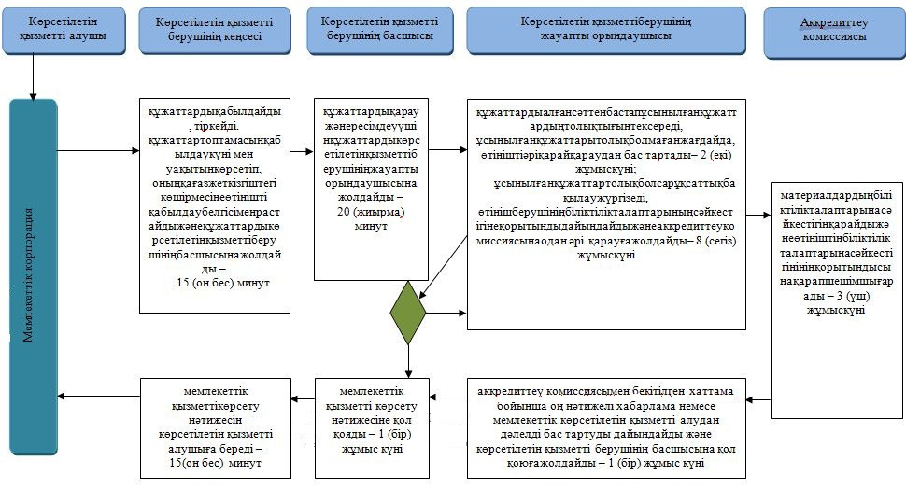

Шартты белгілер:

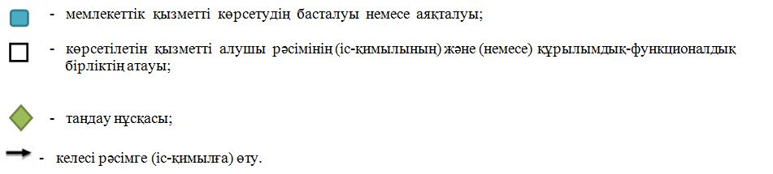

© 2012. Қазақстан Республикасы Әділет министрлігінің «Қазақстан Республикасының Заңнама және құқықтық ақпарат институты» ШЖҚ РМК

